Adı:_______________________________  Soyadı:____________________________  Sınıf: 5/______ No:____________ | 2021-2022 EĞİTİM ÖĞRETİM YILI  ………………… ORTAOKULU  SOSYAL BİLGİLER DERSİ  5. SINIFLAR 1. DÖNEM 2. SINAVI -A-
Aşağıdaki çoktan seçmeli sorularda doğru olan şıkkı işaretleyiniz.
Sınav süresi 40 dakikadır. Her soru 5 puandır. (20*5=100 PUAN)
Hepinize başarılar dilerim.

Trafik Kazası

Sonuçlar

- Sakat kalma
- Mal kaybı
- Can kaybı
Sebepler

- Dikkatsizlik
- Uykusuzluk
- Aşırı hız

Yukarıdaki diyagramdan çıkarılabilecek yargı aşağıdaki şıklardan hangisinde verilmiştir?
- Her olayın birden fazla neden ve sonucu olabilir.
- Olaylar her zaman aynı sonuca yol açar.
- Bir olaya tek açıdan bakmak gerekir.
- Olayların sebep ve sonuçları aynıdır.

- Karalar üzerinde bulunan çukurlara suların birikmesiyle oluşan yer şeklidir.
- Çevrelerine göre alçakta kalan geniş düzlüklerdir. Genellikle tarım amaçlı kullanılır.
- Akarsuların yataklarını aşındırarak oluşturduğu "U" veya "V" şeklindeki yeryüzü şeklidir.

Yukarıda verilen tanımlar ile aşağıdaki seçenekler eşleştirildiğinde hangi seçenek dışarıda kalır?
A) Ova B) Göl
C) Vadi D) Dağ

Kültür; ülkeden ülkeye, bölgeden bölgeye farklılık gösterebilir. Bu farklılık doğaldır ve bunu zenginlik olarak görmek gerekir. Halk oyunları, yemekler, kıyafetler, yaşam tarzları bölgeye göre değiştiği için kültürel çeşitlilik de artmıştır. Bu çeşitliliğin sürdürülmesi gerekir.

Paragrafa göre aşağıdakilerden hangisi söylenemez?
- Kültürel çeşitlilik korunmalıdır.
- Kültürel farklılıklar zenginliktir.
- Ülkelerin kültürü tamamen aynıdır.
- Kültür; bölgeden bölgeye farklılık gösterebilir.

Doğal Varlık
Zaman içinde doğa olayları sonucu insan müdahalesi olmadan meydana gelen güzelliklerdir.

Buna göre aşağıda verilenlerden hangisi doğal varlıktır?
A) Van Gölü
B) Mardin Kalesi
C) Sümela Manastırı
D) Diyarbakır Ulu Camii

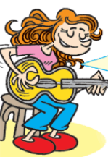
"Merhaba benim adım Esra. Yıldırım Ortaokulunda, beşinci sınıfa gidiyorum. Ailemin en büyük çocuğuyum. Bir kız ve bir erkek kardeşim var. Okulumuzun gitar kulübünde gitar çalmayı öğreniyorum."

Esra

Bu bilgilerde Esra’nın içinde yer aldığı gruplardan hangisine değinilmemiştir?
A) Aile B) Okul takımı
C) Kulüp D) Sınıf

Topkapı Sarayı
Diyarbakır Kalesi

?

Galata Kulesi
Kız Kalesi

Yukarıda ? işareti bırakılan yere aşağıdakilerden hangisi yazılmalıdır?
- Müzelerimiz
- Tarihi nesneler
- Tarihi eserlerimiz
- Doğal güzelliklerimiz

- Dini bayramlar, dinimiz açısından önemli ve kutsal sayılan günlerde kutladığımız sevinçli günlerimizdir.
Aşağıdakilerden hangisi kutladığımız dini bayramlarımızdandır?
- Nevruz Bayramı
- 30 Ağustos Zafer Bayramı
- Ramazan ve Kurban Bayramı
- 29 Ekim Cumhuriyet Bayramı
Günümüzde birçok kültürel unsur uzun süredir yaşamaktadır. Geçmişte düğünler evlerin önünde 2-3 gün sürecek şekilde yapılırdı. Günümüzde ise düğün salonlarında yaklaşık 3-4 saat süren düğünler yapılmaktadır.
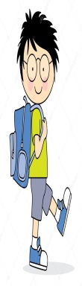

Miraç arkadaşınızın düşüncesine göre aşağıdakilerden hangisine ulaşılabilir?
- Kültürel öğeler zaman içinde değişebilmektedir.
- Düğünler ülkenin her yerinde aynı şekilde yapılır.
- Düğünlerde türküler söylenir.
- Her toplumda kültür aynıdır.

- Anadolu’da birçok medeniyetin doğmasına ve yaşamasına beşiklik ettiği bilinmektedir. Anadolu’nun ilk çağlardan beri yerleşim yeri olarak seçilmesinin nedenleri arasında aşağıdakilerden hangisi yoktur?
- İklimin uygun olması
- Toprağın verimli olması
- Çok fazla savaş yapılması
- Su kaynaklarının bulunması

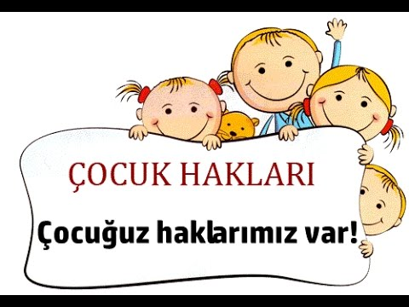

Çocuk hakları sözleşmesine göre insanlar kaç yaşına kadar çocuk olarak kabul edilir?
A) 15 B) 18 C) 21 D) 24
- Sümerlerin;
I. Ay takvimini icat etmeleri
II. Gökyüzünü incelemeleri
III. Gözlemevi kurmaları
faaliyetlerinden hangisi veya hangileri astronomi ile uğraştıklarını kanıtlar?
A) Yalnız I B) I ve II
C) I ve III D) I, II ve III

Fiziki haritalarda renklerin belli bir anlamı vardır. Her renk belli bir yükseltiyi gösterir. Yeşil, yükseltisi az olan yerleri; sarı, orta yükseltideki yerleri, kahverengi ise yükseltisi fazla olan yerleri göstermektedir.

Süleyman Öğretmenin ifadesine göre Türkiye Fiziki haritasında hangi bölgemizde kahverengi daha fazladır?
- Ege Bölgesi
- Marmara Bölgesi
- İç Anadolu Bölgesi
- Doğu Anadolu Bölgesi

- "Kültürel unsurlarımız bizi bir arada tutan, bizi birbirimize bağlayan, kaynaştıran değerlerimizdir. Günlük yaşamımızda birçok kültürel unsurlarımızla karşılaşırız."
Aşağıdakilerden hangisi bu kültürel unsurlarımızdan biri olamaz?
A) Bayramlarımız B) Dizilerimiz
C) Halk Oyunlarımız D) Yemeklerimiz

........?........
İklim çok sertse kıyafetlerimizi kalın olarak tercih ederiz ve genelde koyu renkli kıyafetler tercih ederiz.

İklim ılımansa ince kıyafetler tercih ederiz. Ve bu kıyafetlerde sıcak renkleri kullanırız.

Yukarıdaki metinlere verilebilecek en uygun başlık aşağıdakilerden hangisidir?
- İklim ulaşımı nasıl etkiler?
- İklim evlerimizi nasıl etkiler?
- İklim kıyafetlerimizi nasıl etkiler?
- İklim yiyeceklerimizi nasıl etkiler?

- Lidyalılar, Sard’dan başlayıp Mezopotamya’ya kadar uzanan Kral Yolu’nu yapmışlardır.
Bu durum Lidyalıların öncelikle aşağıdaki alanların hangisinde gelişmelerine katkı sağlamıştır?
A) Ticaret B) Askerlik
C) Adalet D) Yönetim

- Hepimiz, içinde bulunduğumuz gruplarda rolümüz gereği çeşitli hak ve sorumluluklara sahibiz.
Buna göre aşağıdakilerden hangisi 5. sınıf öğrencisi Furkan'ın haklarından biridir?
- Sabah kalktığında yatağını toplamak
- Yatmadan önce dişlerini fırçalamak
- Hastanede istediği doktora muayene olmak
- Okul bahçesini temiz tutmaya çalışmak
Sevgili Öğrenciler, Fiziki haritalardaki renkler (Yeşil Sarı Turuncu, Kahverengi, Koyu kahverengi) ne anlama gelir?

Sosyal Bilgiler Öğretmeninin sorduğu sorunun doğru cevabı aşağıdakilerden hangisidir?
- Ovaları gösterir.
- Yükseltiyi gösterir.
- Ormanlık alanları gösterir.
- Akarsuların uzunluklarını gösterir.

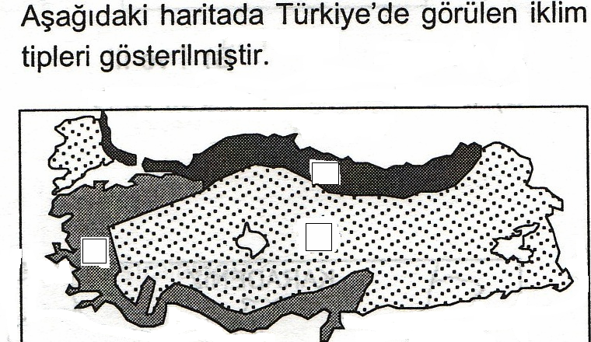
3

2
1

Türkiye haritasında işaretlenmiş yerlerde görülen iklim tipleri hangi seçenekte doğru eşleştirilmiştir?

 | 1 | 2 | 3
A) | Karadeniz | Akdeniz | Karasal
B) | Akdeniz | Karadeniz | Çöl
C) | Ege | Karasal | Akdeniz
D) | Akdeniz | Karasal | Karadeniz

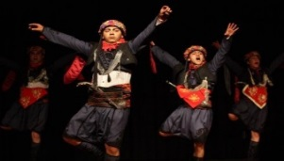

Yukarıda resimlerde gösterilen halk oyunları hangi bölgelerimizde oynanmaktadır? Doğru cevabı bularak işaretleyiniz.
 | HALAY | HORON | ZEYBEK
A) | Akdeniz  Bölgesi | Güneydoğu  Anadolu | İç Anadolu  Bölgesi
B) | Karadeniz  Bölgesi | Akdeniz  Bölgesi | Marmara  Bölgesi
C) | Marmara  Bölgesi | Akdeniz  Bölgesi | Doğu  Anadolu
D) | Güneydoğu  Anadolu | Karadeniz  Bölgesi | Ege  Bölgesi

Eğitim Hakkı
Sağlık Hakkı
ÇOCUK HAKLARI

?
Barınma Hakkı

Yukarıda ( ? ) işareti bırakılan yere aşağıdakilerden hangisi yazılamaz?
- Yaşama hakkı
- İsim alma hakkı
- Bir işte çalışma
- Düşüncesini özgürce ifade etme

Cevaplarınızı kontrol etmeyi unutmayınız.

